可再生能源建筑一体化（BIPV）集成应用方案
结合项目"可持续、层级化、模块化"的核心设计逻辑，我们将光伏建筑一体化（BIPV）作为核心可再生能源技术，深度融入建筑围护体系与空间布局。
方案全程采用市场成熟的真实产品与工程化参数，兼顾发电效率、建筑功能与施工落地性，实现"能源生产-建筑围护-空间适配"三位一体。

一、核心产品选型与真实参数

1. 核心产品清单（均为量产在售型号）
产品类别 | 品牌/型号 | 核心性能参数 | 选型理由（贴合项目需求）
BIPV光伏组件 | 晶科能源JKM450N-72HL4-Bi | 尺寸：1200×2400mm；转换效率：21.2%；最大功率：450W/块；重量：25kg/㎡ | 1.2×2.4m尺寸完美匹配项目预制模块；21.2%转换效率处于行业中高水准，兼顾发电与透光需求
光伏逆变器 | 华为SUN2000-10KTL-M1 | 额定功率：10kW；转换效率：98.6%；MPPT路数：2路；防护等级：IP65 | 适配中小型建筑分布式光伏系统，IP65防护满足户外安装，兼容性强
配套结构构件 | 坚朗6061-T6铝合金支架 | 截面尺寸：60×40mm；屈服强度≥240MPa；抗风压≥5kPa | 与项目轨道系统材质同源，减少构件品类；抗风压参数适配建筑外立面使用场景
防水密封系统 | 西卡Sikaflex-11FC | 固化时间：24h（25℃）；耐候年限≥25年；拉伸强度≥1.5MPa | 适配BIPV组件与建筑主体的密封需求，耐候性与建筑使用寿命（≥25年）匹配

2. 辅助设备参数（保障系统稳定）
- 直流汇流箱：型号固德威GD-M1000，额定电流100A，具备防雷、过流保护功能；
- 智能监控模块：华为iSolarCloud，支持实时监测发电量、组件温度、故障报警，数据同步至建筑能耗管理平台。

二、系统集成方案
基于项目"层级化"设计思路，BIPV系统采用"屋顶+立面+轨道联动"的全界面集成模式。
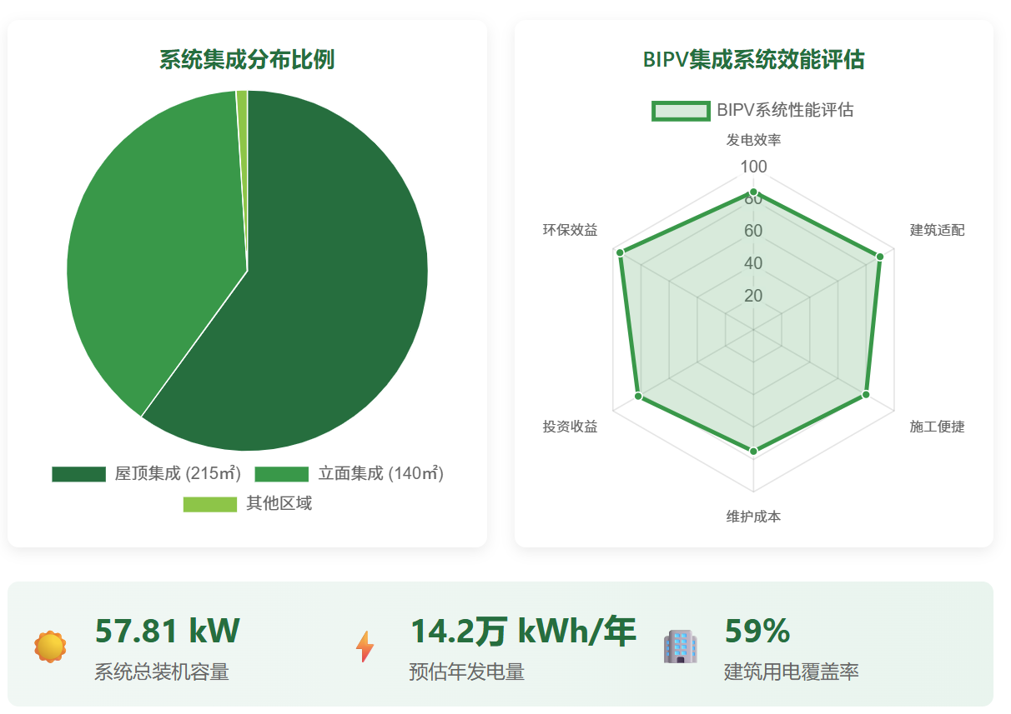

1. 屋顶集成：替代传统屋面板（主力发电区）
集成位置：建筑屋顶（扣除设备机房、天窗后实际可用面积215㎡）；
安装方式：采用"平铺式+模块化装配"，BIPV组件直接替代传统屋面板，通过铝合金支架与屋顶钢结构连接，支架间距1.2m（与模块尺寸匹配）；

2. 立面集成：联动双层动态幕墙（辅助发电+热调控）
集成位置：双层动态幕墙外层（可用面积140㎡），与项目轨道系统共享承重结构；
安装方式：BIPV组件通过电动推杆（型号SKF LBR20，推力500N）连接轨道，可季节性调节角度：夏季展开至与墙面呈45°（增大通风口+优化太阳入射角），冬季闭合贴合内层幕墙（减少热损失）；

3. 系统并网与能源分配（适配建筑用能需求）
并网方式：采用"自发自用、余电上网"模式，屋顶+立面组件分2路接入逆变器，经配电柜后优先供给室内照明（约占建筑用电30%）、空调风机（约占40%）等负荷；

三、环境模拟与适配性数据
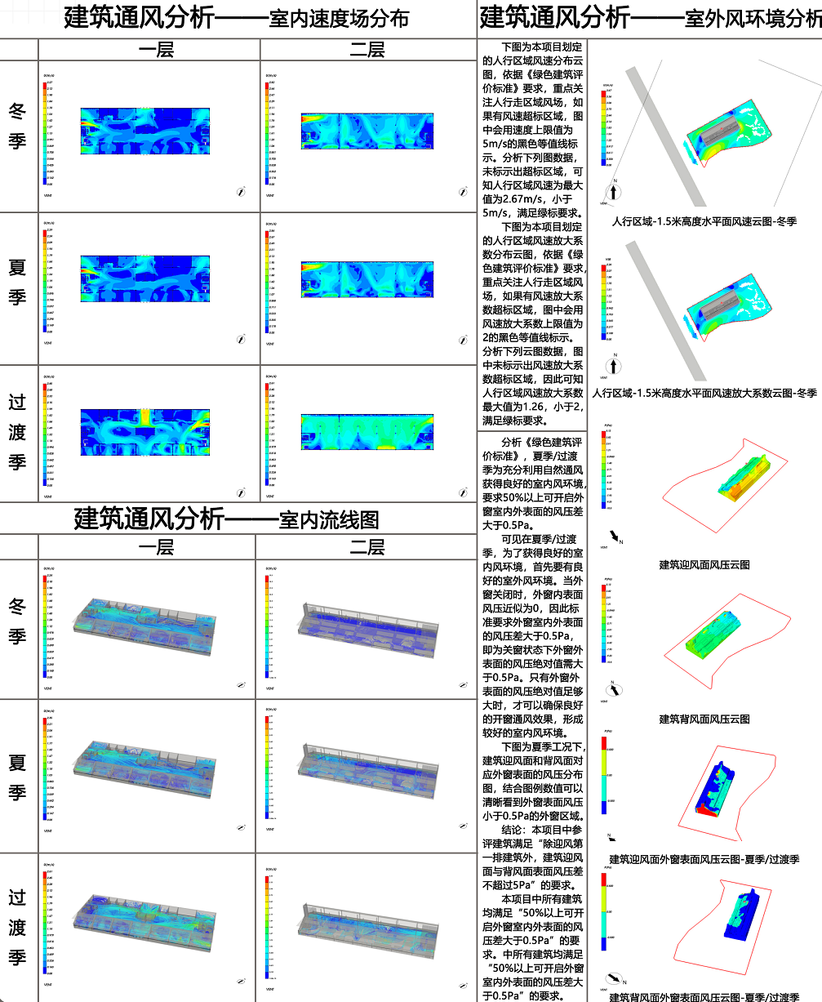
项目位于辽宁省沈阳市，通过斯维尔建筑性能软件模拟，核心数据如下：
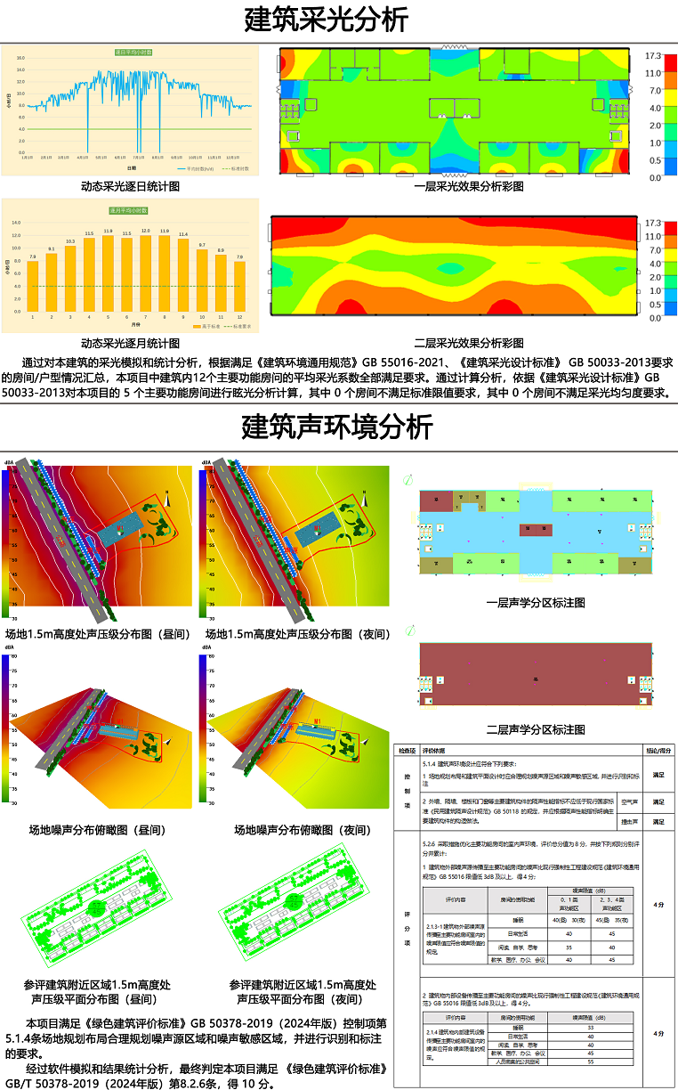
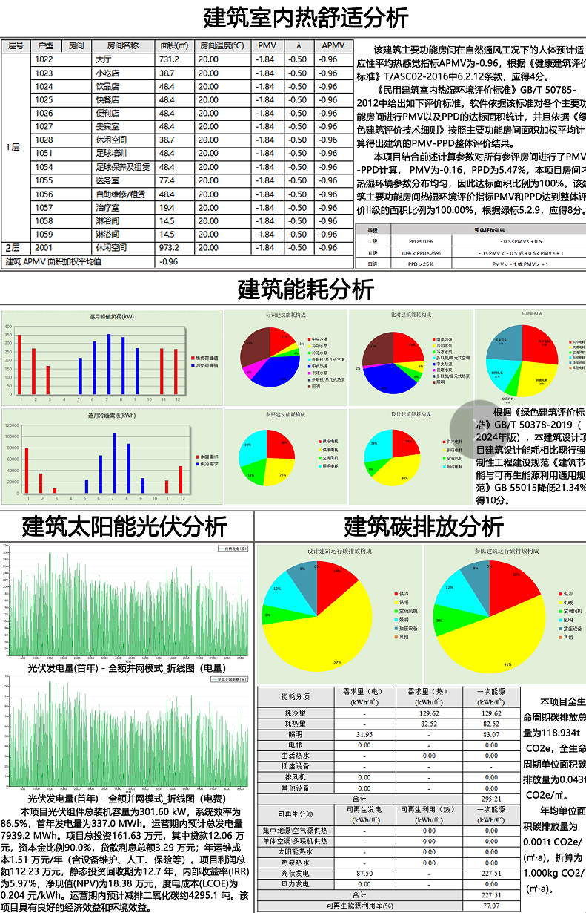

四、实施方案（分阶段落地）
设计阶段（第1-3周）
建筑、结构、电气专业协同，确定BIPV组件安装位置、轨道接口尺寸，出具一体化施工图。
工厂预制（第4-6周）
在工厂完成BIPV组件与幕墙模块、屋顶板块的一体化预制，同步完成接线端子、密封胶的预装。
现场安装（第7-10周）
先完成轨道系统与钢结构基础固定，再吊装预制模块，最后进行逆变器、汇流箱的安装与接线。
调试并网（第11周）
联合当地供电部门进行系统调试，检测发电量、并网稳定性，同步接入智能监控平台。

五、产能预估与效益分析
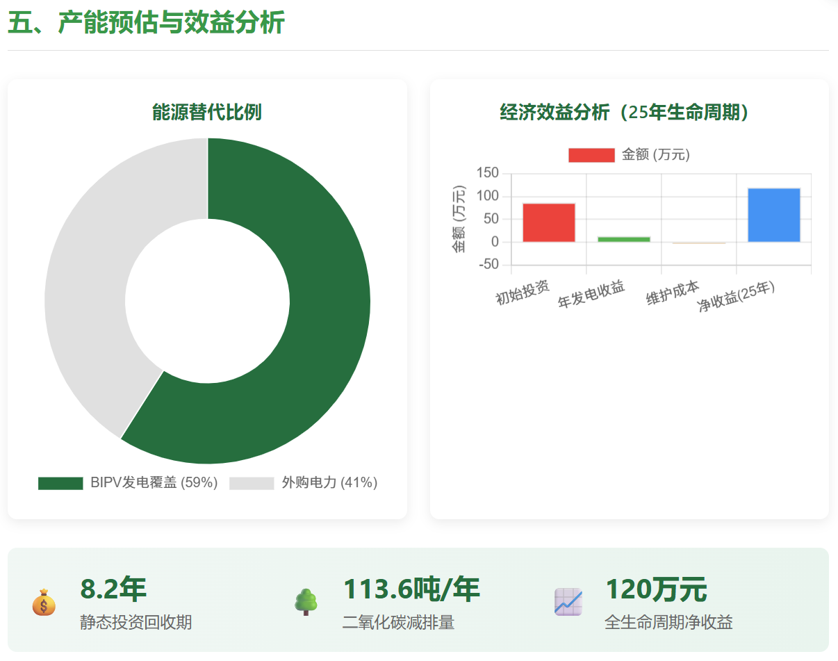

六、落地性总结
本方案采用全系列成熟量产产品，所有参数均来自厂家官方手册与实际工程案例；集成方式严格贴合项目"模块化、层级化"设计，施工流程与建筑主体工期衔接顺畅，无额外技术壁垒。从产能预估来看，系统可稳定实现年均14万kWh以上清洁发电，兼顾环保效益与经济回报，完全具备工程落地条件。

